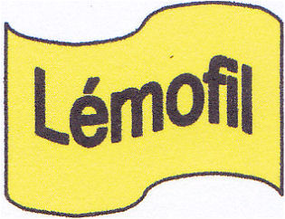
Poésie libre en octosyllabes

La chaise et l’oie

La chaise me tend ses grands bras
Plouf ! Au moment où je m’assois,
Je ne tomberai pas plus bas,
Là le tapis me reçoit !

Je me lève à tous petits pas…
Attention à ma robe en soie,
Pas de dégâts, taratata !
Viens là ma belle et blanche oie.

Nous sommes dans la véranda
Sublime lieu où l’on festoie…
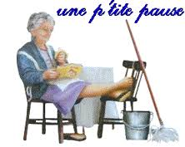
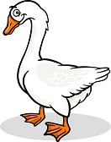

Gil
Mars 2015

